UNIVERSIDAD NACIONAL DE LA MATANZA
PRIMERA JORNADA DE INVESTIGACIÓN INTERDEPARTAMENTAL
San Justo, 15 de septiembre 2014

Programa de políticas públicas para el desarrollo socioeconómico regional
Perissé Marcelo Claudio
mperisse@unlam.edu.ar
Descriptores: Políticas Públicas, Desarrollo Socioeconómico Regional, Emprendedorismo
Resumen
La teoría en la que se sustentan los ulteriores desarrollos socioeconómicos de este programa se enmarcan en una visión de la evidencia suministrada por el Estructuralismo en la Economía; por la que en el «Desarrollo Socioeconómico Regional», el vector de velocidad de sus cambios no depende solamente de los «impulsos» originados por las inversiones públicas y privadas, sino también por la capacidad de «difusión» de los mismos. Consecuentemente esta capacidad de difusión para el Desarrollo Socioeconómico Regional dependerá, entre otros aspectos, de la Fuerza Productiva del Trabajo Social y de su «capacidad cooperativa» en el entramado de la «Cadena de Valor Agregado». Por lo tanto, si la difusión puede ser medida por el nivel de entramado que tiene una «Cadena Cooperativa de Valor Agregado», la posibilidad de poder informarse mejor, a través de un sistema integrado de información patrimonial que permita la «estructuración semántica de la información» a fin de compartir las actividades de búsqueda, recopilación y gestión de la información en forma distribuida, será condición necesaria para los actos cooperativos en el Desarrollo Socioeconómico.

Programa de políticas públicas para el desarrollo socioeconómico regional:
la inclusión a través de emprendimientos cooperativos en un modelo de equidad social

Introducción: Desarrollo Socioeconómico con participación cooperativa
Los «modelos de crecimiento» de las vastas teorías económicas Keynesianas y la Teoría Cuantitativa en particular, se limitan a explicar los efectos que la inversión podría tener en el aumento de la capacidad productiva y en el ingreso. Pero, debido a que argumentan con factores dados, como la propensión al consumo y al ahorro, ellos no pueden explicar: por qué esta propensión al consumo y al ahorro, está impedida de traducirse en una cuota de consumo y ahorro, es decir, por qué una parte de la población no puede consumir o ahorrar, a pesar de que esté dispuesta a hacerlo.
Ahora bien, si entendemos al «crecimiento económico» solamente como el aumento de la riqueza, expresado a través del Ingreso o del Producto Nacional, que tiene una considerable irradiación hacia lo social, éste, desde la perspectiva del «Bienestar Social» será solamente una parte del proceso de «Desarrollo Socioeconómico». Sobre ello, Joseph Schumpeter observan que cuando el producto de la implementación del «Modelo de Crecimiento» es distribuido en forma inequitativa, impide el crecimiento eficaz y continuo de las células sociales, anteponiéndose así a una situación que conlleva a la creación o al agravamiento de conflictos sociales. Pero en cambio, si en la distribución de su producto se le dedica una adecuada atención a los aspectos de «participación cooperativa», en pos de una más amplia prosperidad social, la tendencia hacia un mayor crecimiento tenderá a disminuir los niveles de conflicto social.
Es así que, desde el punto de vista del crecimiento económico, una inversión en un sector clave de la economía podrá ser calificada como positiva, si a raíz de su realización se produce un incremento de los ingresos para las personas que trabajan en él. Consecuentemente, los dos factores decisivos, por los cuales podrían esperarse «impulsos al crecimiento», son los empresarios pioneros, con el capital inicial necesario, dispuestos a correr riesgos en procesos innovadores; y el Estado, cuando se asume como único capitalista, debiendo ocupar el rol del empresario pionero.
Cabe destacar que desde el punto de vista del Bienestar Social, no todos los “éxitos” empresarios, expresados por el ingreso logrado, conllevarán a un efectivo efecto multiplicador de propagación de la distribución de la riqueza. Es así que, según su capacidad de propagación, todo impulso primario podrá clasificarse como reducido o intensivo y será:
Reducido cuando:
La empresa nueva o ampliada asegura una posición de monopolio que le permite precios altos, de tal forma que solamente un círculo restringido de compradores tiene acceso al nuevo producto.
El ingreso proveniente de la nueva producción no encuentra una mayor oferta de bienes, de manera que el ingreso nacional sólo aumenta en forma nominal, pero no en forma real.
Intensivo cuando:
La generación en el uso del factor del capital requiera, en primer lugar, de la organización cooperativa de los individuos afectados en la Cadena de Valor Agregado.
Los grupos de trabajo voluntariamente organizados (co-operative labour) de la población, crean la posibilidad de absorber impulsos y difundirlos en forma multiplicada.
Ambas cuestiones, les permitirá a las organizaciones que actúen de forma cooperativa, imponer cambios estructurales en las Cadenas de Valor Agregado para defenderse de amenazas existenciales originadas por las corporaciones concentradoras de riquezas y además conllevará a la superación del Estado-Empresario.
Consecuentemente se espera que las acciones cooperativas, se presenten como factores principales para el logro de la «difusión del crecimiento económico», transmitiéndolos a capas más amplias representadas en la Oferta Agregada (Empresa, Cadena de Valor, Cadena de Valor Industrial) y haciendo posible así, nuevos impulsos de la Demanda Agregada sobre una base consolidada.
En este marco económico y basados en los conceptos metodológicos de las Teorías Estructuralistas, se ha planteado el programa de investigación titulado Programa de políticas públicas para desarrollo socioeconómico regional: la inclusión a través de emprendimientos cooperativos en un modelo de equidad social, con las siguientes líneas de investigación:
- Políticas públicas para el desarrollo socioeconómico regional
- Equidad Tributaria: efectos de la carga impositiva sobre emprendedores
- El emprendedor como fuerza social productiva en el desarrollo regional.
- Balance Social: La contabilidad como una disciplina de carácter social.
Es así que se espera brindar soluciones estructurales, sistémicas e informáticas, necesarias para la difusión del crecimiento económico que permita reproducir los procesos de la inteligencia humana en el acto de resolver problemas económicos colaborativos. En la siguiente Figura se expone una representación gráfica del problema planteado:
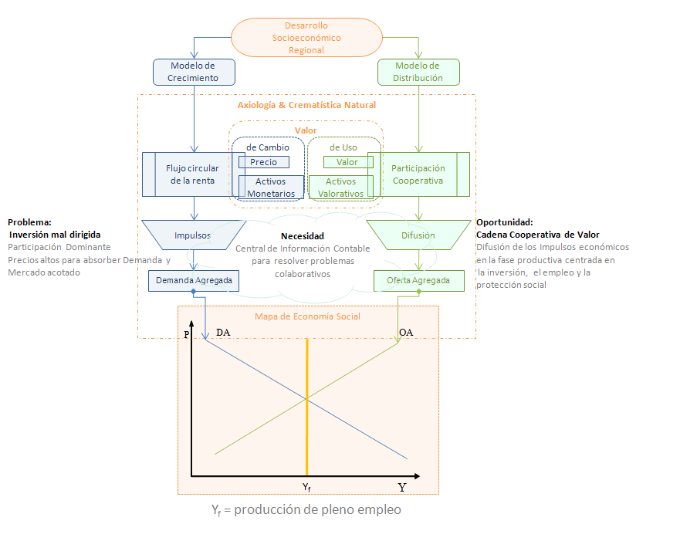
Figura 1 Modelos de Crecimiento y Distribución por impulso y difusión económica, para el Desarrollo Socioeconómico. Donde: P=índice de precios; Y=Nivel de Demanda Agregada; DA=Demanda Agregada; OA=Oferta Agregada; Y_{f};= pleno empleo

En concreto, la teoría en la que se sustentan los ulteriores desarrollos socioeconómicos de este programa se enmarcan en una visión de la evidencia suministrada por los Estructuralistas en la Economía, y por lo que nos permite emitir al respecto la siguiente hipótesis:
En el «Desarrollo Socioeconómico Regional», el vector de velocidad de sus cambios no depende solamente de los «impulsos» originados por las inversiones del Estado y privada, sino también por la capacidad de «difusión» de los mismos. Consecuentemente esta capacidad de difusión para el Desarrollo Socioeconómico Regional dependerá, entre otros aspectos, de la Fuerza Productiva del Trabajo Social y de su «capacidad cooperativa» en el entramado de la «Cadena de Valor Agregado». Por lo tanto, si la difusión puede ser medida por el nivel de entramado que tiene una «Cadena Cooperativa de Valor Agregado», la posibilidad de poder informarse mejor, a través de un sistema integrado de información patrimonial que permita la «estructuración semántica de la información» a fin de compartir las actividades de búsqueda, recopilación y gestión de la información en forma ordenada y distribuida, será condición necesaria para los actos cooperativos en el Desarrollo Socioeconómico.
Respecto a la sustanciación del sistema de información a través de una Central de Información, se postula que su desarrollo en el marco del Estructuralismo permitirá que la información sea un instrumento en la gestión del conocimiento aplicable a un contexto gnoseológico y epistemológico convergente entre los aspectos de la Economía Social y la Contabilidad Social. (Gracía Fronti, 2006)
En nuestro modelo de Desarrollo Socioeconómico, el progreso tecnológico desarrollado en la propia región, se contempla como un generador de eficiencia en los factores trabajo y capital; pues al surgir de forma endógena se hace parte de la función de producción como subproducto de las actividades económicas y como producto de la inversión en actividades en Investigación y Desarrollo (Gutiérrez Rincón, Sánchez Mejía, Piñeres Ramírez, & Yoshioka, 2005, págs. 5 , 6). Consecuentemente, al integrar el progreso tecnológico en la función de producción, se genera una valoración de la educación e Investigación en el proceso de desarrollo tecnológico, que se conforman en las Fuerzas Productivas del Trabajo Social, como impulsores o «vectores» del crecimiento económico.

